1. 程式碼: 結果:

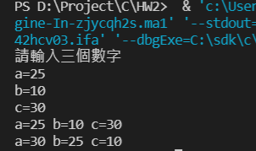#include<stdio.h>

int main(void){

    int a,b,c;

    int temp;

    printf("請輸入三個數字\n");

    printf("a=");

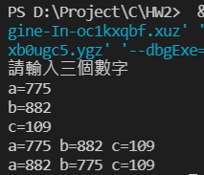    scanf("%d", &a);

    printf("b=");

    scanf("%d", &b);

    printf("c=");

    scanf("%d", &c);

    printf("a=%d b=%d c=%d\n",a,b,c);

    int input[3]={a,b,c};

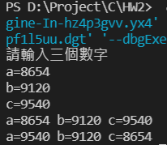    for(int i = 0; i < 3; i++) {

        for(int j = i; j < 3; j++) {

            if( input[j] > input[i] ) {

                temp = input[j];

                input[j] = input[i];

                input[i] = temp;

            }

        }

    }

    for(int i = 0; i < 3; i++ ) {

        if(i==0){

            printf("a=%d ", input[i]);

        }

        if(i==1){

            printf("b=%d ", input[i]);

        }

        if(i==2){

            printf("c=%d ", input[i]);

        }

    }

}

1. 程式碼:

#include<stdio.h>

int main(void){

    int input,tt;

    printf("請輸入數字:");

    scanf("%d", &input);

    for(int i=0;i<=input;i++){

        if(i%2==1){

            tt=tt+i;

        }

    }

    printf("奇數總和為:%d",tt);

}

結果:

第三次測試…

第一次測試…

第二次測試…

